**Web Project**

**Tên web: Don’t Sleep**

**Ý tưởng web:** Ông cha ta có câu: “Căng da bụng, chùng da mắt”. Đúng vậy, mỗi khi ăn no xong chúng ta đều cảm thấy có chút gì đó buồn ngủ. Vì vậy nên e đã nghĩ ra ý tưởng là làm 1 web giúp mọi người có thể tỉnh táo hơn, chống lại cơn buồn ngủ.

**Chức năng:**

Web rất đơn giản, chỉ có 1 trang duy nhất là trang homepage. Khi ai đó vào trang, sau 5 hoặc 10 giây thì sẽ tự động nhảy đến 1 gif, 1 video,… kiểu như dọa ma hay blablo gì đó để “kích thích não” user, làm cho họ hết buồn ngủ.

**Giao diện web:**

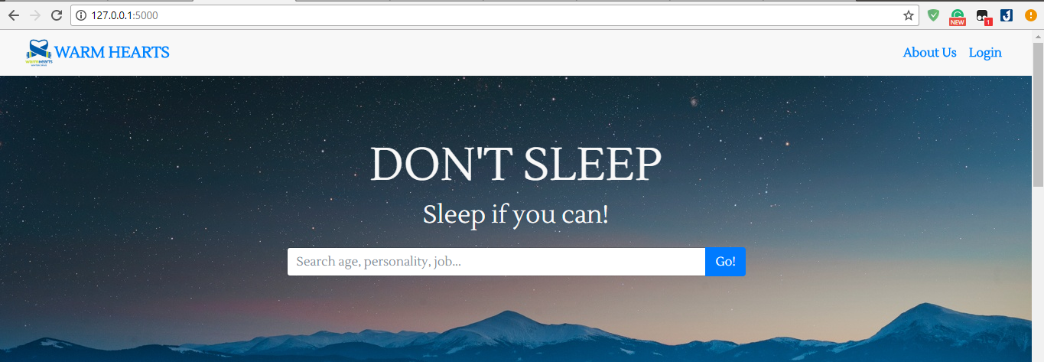

Đây là thanh thời gian, e chưa kịp sửa =))

Đây là trang được redirect tới :v

